Argumentationshilfen – Ausschreibungstext

crossline prime

Konferenz- und Besucherstuhl

Rückenlehne
- Rückenlehne mit stützender Tragstruktur und flexiblem, leicht vorgespanntem Polsteraufbau für hohen Anlehnkomfort
- Tragstruktur aus poliertem Aluminium
- Polsteraufbau bestehend aus flexiblem, mit weichen Lamellen ausgestattetem, rundum gepolsterten Rahmen aus Polypropylen
- Abmessungen der Rückenlehne Freischwinger:
    - Höhe: 470 mm
    - Breite: 490 mm

Sitz / Sitzpolster
- Sitzfläche mit großzügig gepolsterter Sitzmulde
- Sitzpolster aus Formschaum (Polyurethanschaum)
- Polsterdicke: 50 mm
- Abmessungen des Sitzes:
  - Breite 490 mm
  - Tiefe 430 mm
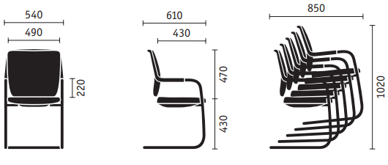

Armlehnen
- Stahlarmlehnen ins Gestell integriert
- Armlehnen mit Lederummantelung
- Maße der Armlehnen Freischwinger: 220 mm x 30 mm
- Lichte Weite: 490 mm

Gestellausführung
- In das Gestell integrierte Armlehnen
- Stapelbare und nicht stapelbare Ausführung möglich
- 5 Stühle stapelbar
- Benutzergewichte:
      - Freischwinger empfohlen für Benutzergewichte bis: 110 kg
- Stahlrohr (Rundrohr):
- Durchmesser: 25mm
- Wandung: 2 mm

Materialien / Farbkonzept
- Gestell: Stahl – verchromt (Schichtaufbau:
Halbglanznickel ca. 15-25 µm,
Glanznickel ca. 20-30 µm,
Chromschicht ca. 0,5-1,0 µm)
- Kunststoffgleiter: Schwarz, Polypropylen
- Trägerplatte Sitz: Kunststoff, Polypropylen, schwarz
- Armlehnenauflagen: Lederauflagen
- Modellfarbe /Kunststoffteile: Schwarz
- Stoffe / Leder: Über 100 Stoffe / Leder zur
Auswahl

Qualitätsstandards
- GS-Zeichen der TÜV Rheinland LGA Products GmbH/ DIN EN 16139 L1
- Schadstoffgeprüft durch TÜV Rheinland LGA Products GmbH
- QUALITY OFFICE Zertifikat
- Hochwertige Materialien
- Fünf Jahre Garantie
- Produktion gemäß DIN ISO 14001 Umweltmanagement
- Produktion gemäß DIN ISO 9001

Ökologie
- Bezüge nicht verklebt
- Leder aus umweltgerechter Herstellung
- 10 Jahre Ersatzteilversorgung
- GREENGUARD certified
- Servicefreundlichkeit durch einfachen Teiletausch
- Bezugsstoffe: Öko-Tex Standard 100
- Produktion gemäß DIN ISO 14001 Umweltmanagement

